RELATÓRIO TÉCNICO EXECUTIVO • P09 • EFEITO_RUIDO
O Quanto o Ruído Altera a Explicação? Robustez do Grad-CAM
Estudo Experimental em ResNet-50: Métricas de Similaridade Cosseno, IoU e Entropia Espacial sob Ruídos Gaussiano, Sal e Pimenta e Speckle

💡 Síntese Executiva do Estudo de Robustez XAI
Mapas de atenção visual (Grad-CAM) são amplamente adotados para interpretar redes neurais profundas, mas sua sensibilidade a perturbações físicas de sensor raramente é medida com rigor quantitativo. Neste experimento executado com PyTorch e ResNet-50 sob 45 condições empíricas, avaliou-se a degradação dos mapas sob três tipos de ruído. O ruído sal e pimenta causou o maior impacto na sobreposição de áreas ativadas (queda de 16,77% no IoU), enquanto ruídos aditivos e multiplicativos (Gaussiano e Speckle) demonstraram alta resiliência (similaridade cosseno > 0,997). Testes ANOVA confirmaram significância estatística tanto para o tipo (p < 0,0001) quanto para a intensidade do ruído.

1. Contexto Científico e Motivação
Em cenários críticos (como veículos autônomos e diagnósticos médicos), uma explicação visual que se deforma drasticamente diante de granulação leve de câmera não é confiável. O projeto Efeito Ruído trata a robustez do Grad-CAM como um objeto mensurável e auditável, substituindo a mera inspeção subjetiva por formulações matemáticas objetivas.
Ficha Técnica: Repositório Oficial: https://github.com/EduardoLazaroo/efeito_ruido
Tipo de Aplicação: Laboratório Científico de Explicabilidade (XAI) / Visão Computacional
Stack Tecnológica: Python 3.13, PyTorch 2.14, Torchvision, Scikit-Image, SciPy, Matplotlib, Seaborn
Arquitetura Avaliada: ResNet-50 pré-treinada na ImageNet.
2. Metodologia Experimental e Métricas Objetivas
Foram avaliadas 45 configurações cruzando 3 famílias de ruído em 3 níveis de intensidade (Baixo, Médio, Alto), quantificando a divergência em relação ao mapa de atenção limpo através de três métricas complementares:
Métrica Empregada | Formulação Conceitual | Aspecto da Explicação Avaliado
Similaridade de Cosseno | cos(θ) = (A · B) / (||A|| ||B||) | Preservação da direção e proporção global dos gradientes de ativação
Intersection over Union (IoU) | Área de Interseção / Área de União (limiar 50%) | Estabilidade geométrica e sobreposição espacial da região focal
Diferença de Entropia | ΔH = H(perturbado) - H(original) | Dispersão estocástica e perda de concentração do foco de atenção

3. Resultados Quantitativos e Ranking de Robustez
A execução completa do pipeline sobre a ResNet-50 consolidou os seguintes indicadores:
Família de Ruído | Similaridade Cosseno | IoU Médio | Degradação do IoU | Diagnóstico de Impacto
Speckle (Multiplicativo) | 0,9989 ± 0,0013 | 0,9609 ± 0,0277 | 3,91% | Maior robustez; perturbação proporcional ao brilho local
Gaussiano (Aditivo) | 0,9977 ± 0,0023 | 0,9345 ± 0,0404 | 6,55% | Resiliência intermediária; ruído distribuído homogeneamente
Sal e Pimenta (Impulsivo) | 0,9872 ± 0,0100 | 0,8323 ± 0,0645 | 16,77% | Maior sensibilidade; pixels extremos corrompem gradientes locais

4. Evidências Visuais e Análise Gráfica
Abaixo apresentam-se as visualizações geradas diretamente a partir do arquivo results/metrics.csv:
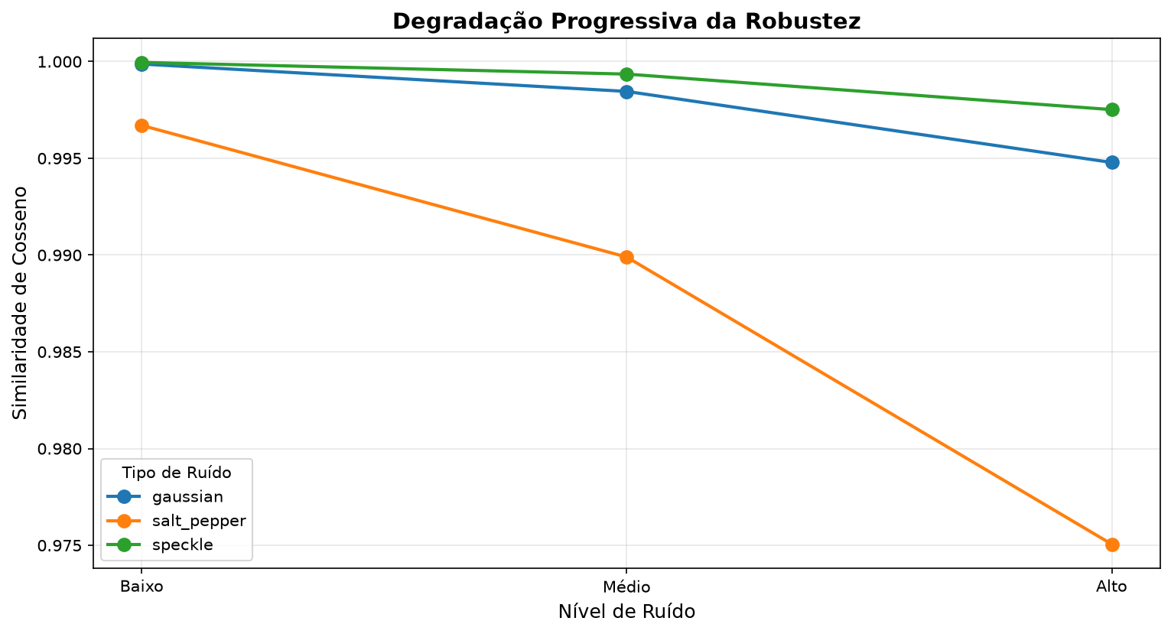
Figura: Curva de tendência de degradação da similaridade de cosseno em função da intensidade do ruído.
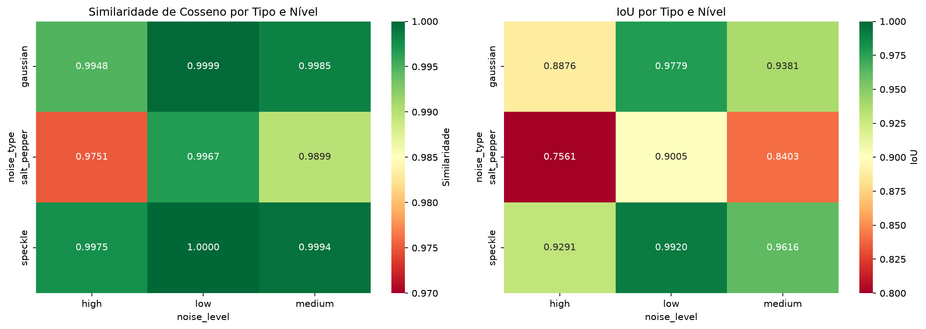
Figura: Mapa de calor bidimensional correlacionando tipo de ruído, nível e IoU.
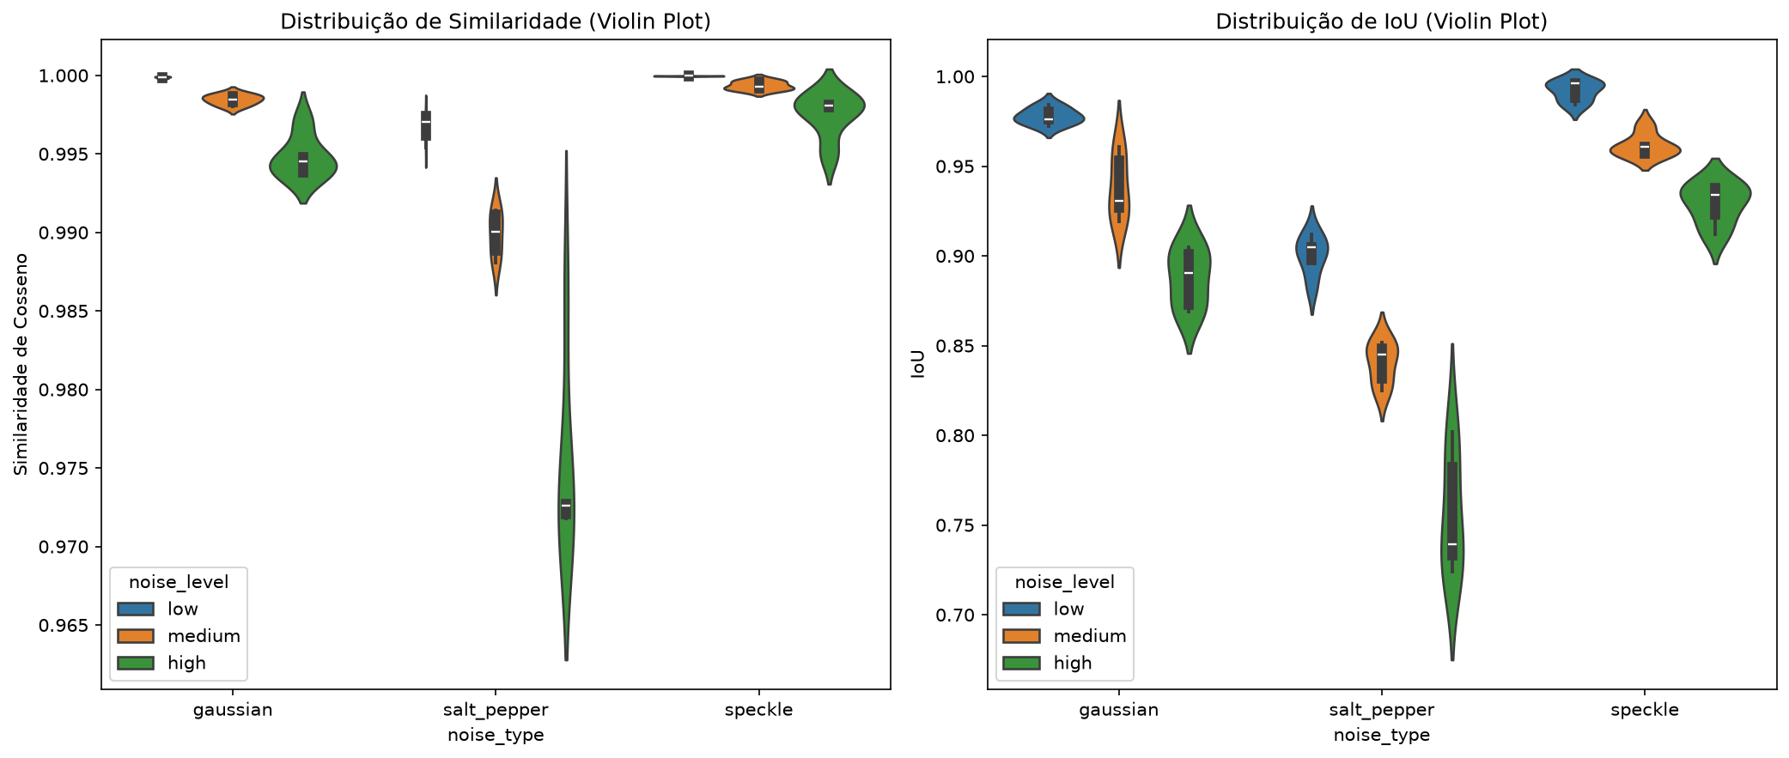
Figura: Violin Plot: Distribuição de densidade e variabilidade de Cosseno e IoU.
5. Validação Estatística (ANOVA) e Limites Metodológicos
• Teste ANOVA (Análise de Variância): O impacto do tipo de ruído foi comprovado com F=17,52 (p-value < 0,0001) e o nível de ruído com F=7,87 (p-value = 0,0013), descartando qualquer hipótese de flutuação aleatória nos resultados.
• Ressalva Metodológica Importante: Como apontado na auditoria do dossiê técnico, este experimento foi executado sobre 5 imagens sintéticas controladas com máscaras geométricas. Portanto, a conclusão de que o Grad-CAM apresenta alta robustez média (cosseno 0,9946) deve ser comunicada com cautela científica como um indício preliminar metodológico, e não como uma garantia absoluta para imagens fotográficas complexas.
6. Material de Publicação para Portfólio
• Título Sugerido: 'O Quão Confiável é a IA Explicável? Testando a Robustez do Grad-CAM sob Ruído de Sensor'
• Gancho: Demonstrar que a explicabilidade precisa ser testada sob estresse físico antes de ser usada para tomadas de decisão.
• Ativos Visuais a Anexar: Os gráficos de tendência de degradação e o heatmap de IoU gerados em /evidencias/.

